2. Создали в своем локальном репозитории новый файл bur-minerals.docx,

содержащий отчет по данной лабораторной работе. Зафиксировали изменения с помощью команд git add и git commit.

3. Создали папку bur-labs. Добавили в локальный репозиторий файлы проекта по дисциплин «Программирование» за первый семестр. Зафиксировали изменения с помощью команд git add и git commit.

4. Отправили изменения на удаленный репозиторий с помощью команды git push

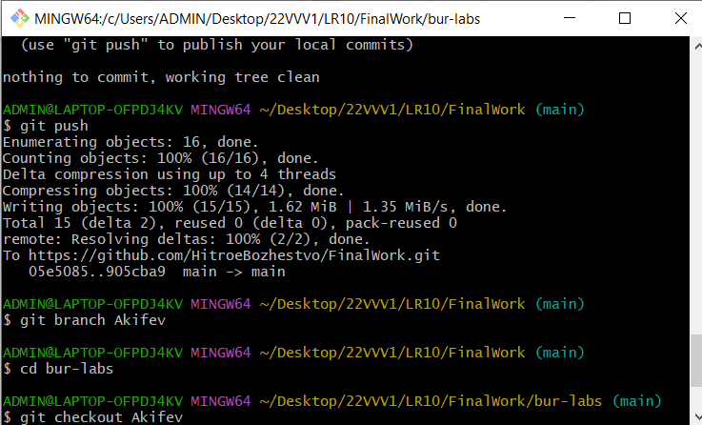

6. Этап 2 (основной). Создали в локальном репозитории новую ветку Akifev и перешли на нее. В коде проекта изменили название переменной и зафиксировали изменения

7. Создали в локальной ветке файл 1.docx и описали в нем свои действия. Зафиксировали добавление файла